|  |  |  |  |  |  |
| --- | --- | --- | --- | --- | --- |
| **CURSO:** | **1º** | **MÓDULO:** | SISTEMAS OPERATIVOS MONOPUESTO | **EVALUACIÓN:** | 2 |
| **UNIDAD:** | **UT4** | **SISTEMA OPERATIVO PROPIETARIO I** | | | |
| **ACTIVIDAD:** | **1** |  | | | |
| **ALUMNO:** | Nuria Gutiérrez Liaño | | | | |

**Captura las pantallas y cuando finalices subes el ejercicio resuelto a la intranet**

1. Cambia de posición la barra de tareas, situándola en el lateral izquierdo del escritorio, aumentando el tamaño de la misma.   
   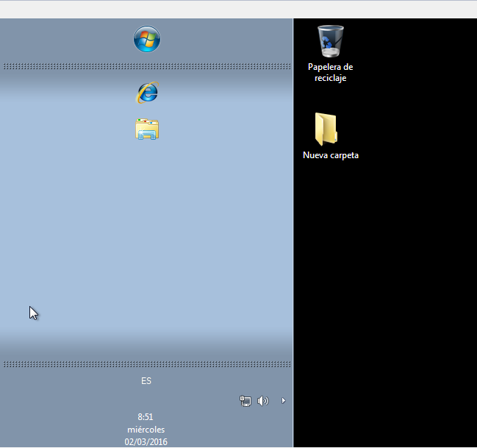
2. Oculta el volumen del equipo del área de notificaciones.



1. Añade a la barra de tareas una barra de herramientas donde se muestre el contenido de la biblioteca Música.



1. Configura la resolución de pantalla a 800X600.

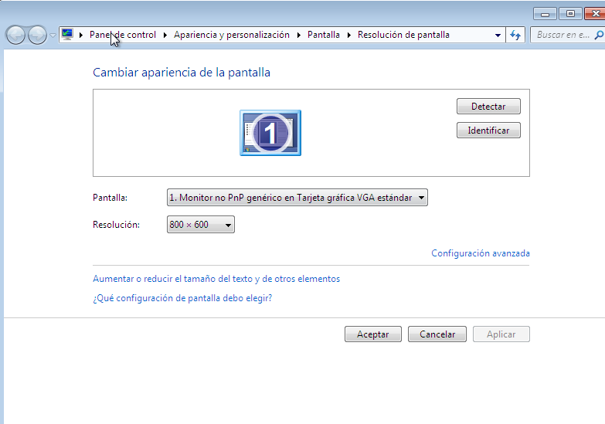

1. Configura los iconos en tamaño más grande.   
   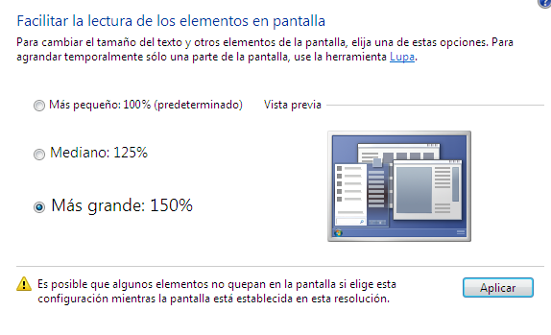
2. Cambia el fondo de escritorio, y pon como fondo de escritorio una fotografía en la que aparezcas tú.   
   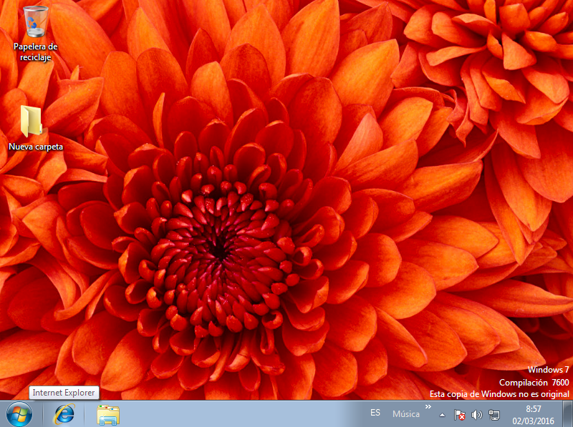
3. Descarga e instala un tema de Windows 7.

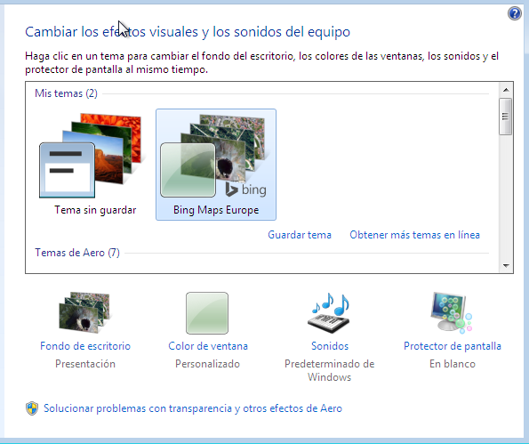

1. Inserta en el escritorio el miniprograma que te permite ver la previsión meteorológica, y configúralo para tu localidad de residencia.

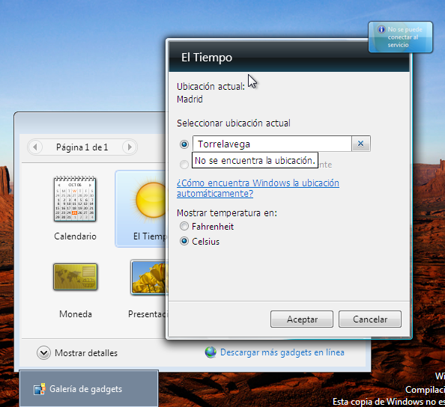

1. Inserta otra aplicación para ver la hora en Nueva York y Moscú

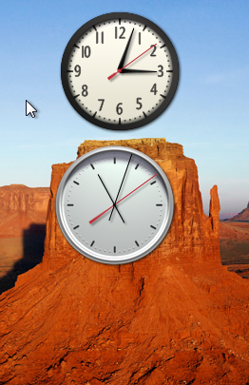

1. Descargar e instala un protector de pantalla.

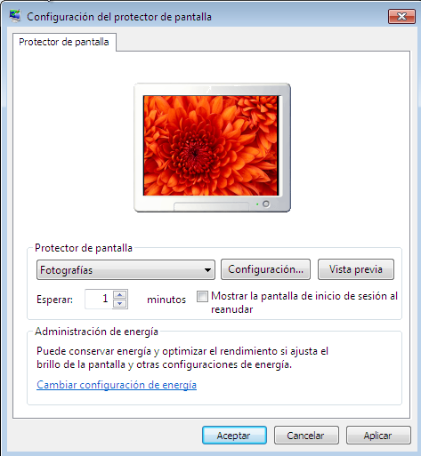

1. Utilizando el explorador de Windows 7, busca la ruta real en el perfil de tu usuario, en la cuál se aloja el contenido del escritorio.   
   
2. En el directorio raíz de la partición de datos, crea la siguiente estructura de carpetas:

SOM

* UT1
* UT2
* UT3
* UT4



1. Crea una nueva biblioteca, llamada SOM, que incluya estas cuatro carpetas.

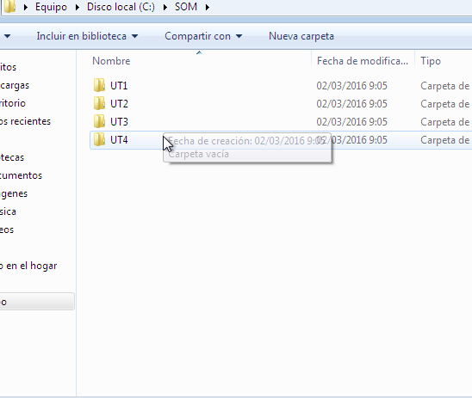

1. Configura el explorador para que se muestre la extensión del archivo de imagen que tienes configurado como fondo de pantalla.

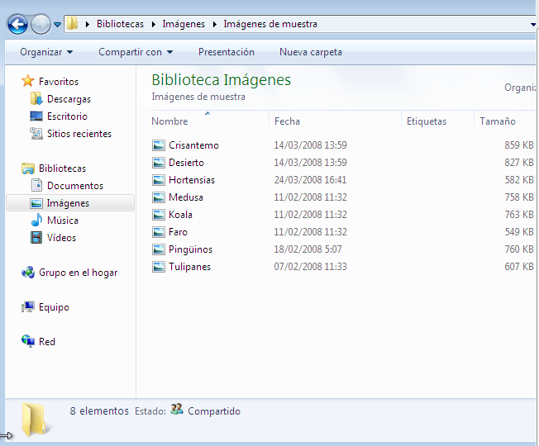

1. Abre el explorador, y accede a la ruta: C:\Windows. Organiza el contenido de la carpeta, utilizando los siguientes criterios:  
   Agrupa el contenido por tipo de archivo. (imagen, programa, …)  
   Ordena los archivos por tamaño en orden ascendente.

Muestra los siguientes detalles de los archivos: Nombre, Tamaño, atributos, Autor y propietario.

1. 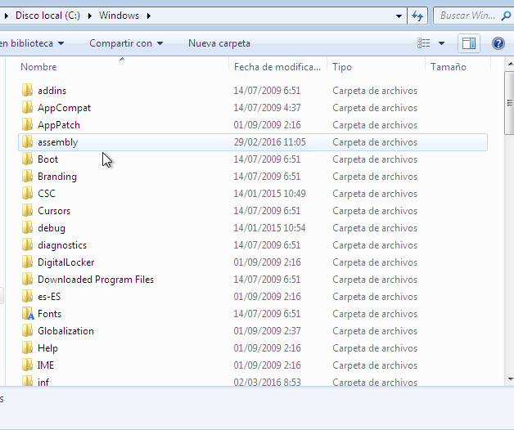  
   Contrae todos los grupos.